7주차 예비보고서

전공: 생명과학과 학년: 4학년 학번: 20182186 이름: 김승원

**1. Parity Bit generator**

Parity Bit는 Serial Bus에서 송신과 수신되는 데이터의 오류를 찾기 위해서 사용된다. Serial Bus는 연속적으로 통신 채널을 거쳐서 한 번에 하나의 Bit 단위로 데이터들을 전송하는 과정이다. 이러한 정보 전달 과정에서 오류를 검사하기 위해 비트를 추가해준다. 이때 사용하는 것이 parity bit생성기이다.

위와 같이 8-bit data외에 추가적으로 뒤에 Parity bit를 추가해서 송신을 하거나 수신을 받는다. 이때 parity bit는 Even parity와 Odd parity가 있다. Even parity는 실제로 전송하고자 하는 8bit data의 1의 개수를 짝수개로 만들어주는 parity이다. 즉, 위와 같이 8-bit data에 1이 4개가 포함되어 있다면, even parity는 0이 된다. 만약 8-bit data에 1이 5개가 포함이 되어 있다면, 1이 even parity가 된다. Odd parity의 경우 even parity와 반대라고 생각하면 된다.

데이터는 송신하거나 수신하는 과정에서 bit를 단위시간당 1개씩만 보내게 되어있다. 이때 만약 오류로 인해서 bit 값이 달라져서 0->1로 변하거나 1->0으로 변하는 경우를 확인하기 위해서 parity bit를 사용한다. 즉, serial bus를 하며 데이터가 손실됐을 때, 인지하여 다시 데이터를 보내 달라고 요청하는 역할을 해서 보다 안정적으로 통신을 할 수 있게끔 하는 보조장치이다. Parity bit generator는 이러한 parity bit를 만드는 생성기이다.

**2. Parity 검사기**

위의 Parity bit를 검사하는 회로를 Parity 검사기라 한다. Parity bit 검사기에는 위의 설명과 even parity 검사기와 odd parity 검사기가 있다. 검사 부호의 종류로 even parity bit code와 odd parity bit code가 있는 것이다. Even Parity 검사 기준으로 오류가 발견되면 ‘1’을 출력하며, 만약 데이터에 오류가 없다면 ‘0’을 결과로 내놓는다.

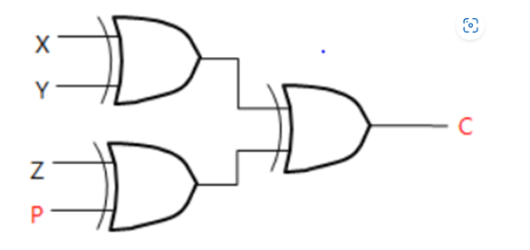

위는 Parity bit 검사기의 회로이고, XOR gate를 이용해서 구현한다. 이때 만약 odd parity로 검사하고자 한다면 XNOR gate를 이용하여 회로를 짤 수 있다.

**3. Parity bit 검사기 외에 다른 오류 검출기 및 정정기**

송수신 거리가 만약 많이 짧을 경우에는 parity bit 보다는 Checksum data를 추가하여 데이터의 오류를 찾기도 한다. Checksum도 데이터의 정확성을 검사하기 위해서 사용한다. 대게 데이터의 입력이나 전송이 제대로 됐는지 확인할 때 입력 데이터 또는 전송 데이터의 맨 마지막 쪽에 앞서 보냈던 모든 데이터를 다 합해준 합계를 따로 보낸다. 이렇게 데이터를 받는 쪽에서 하나씩 받아 합한 다음 이를 최종적으로 들어온 검사합과 비교해서 문제가 있는지 checksum을 통해 점검할 수 있다.

또한 Parity bit 이외에도 순환중복검사(CRC)를 사용한다. 이는 집단오류도 검출이 가능하고, 검출율이 높아 많이 사용되는 검출기 중 하나다. 다항식 코드를 사용해 오류를 검출한다.

그리고 궤환 전송 방식은 수식 측을 통해 받은 데이터를 송신 측으로 돌려보내서 원본 데이터와 비교해서 오류가 있으면 재전송하는 방식이 있다.

그리고 연속 전송방식은 동일데이터를 두 번 이상 전송하면 수신 측에서 데이터를 비교하여 이상이 있는지 판별한 다음 오류를 수정하는 방식이 있다.

해밍 코드 방식은 수신측에서 오류가 발생한 비트를 검출하여 직접 수정해주는 방식이다. 해밍코드 방식은 오류의 검출을 할 뿐 만 아니라 스스로 수정하기도 하여 자기 정정 부호라 하기도 한다. 1bit의 오류만 수정이 가능하고 data bit 외에도 잉여 비트가 많이 필요하다. 송신한 데이터와 수신 데이터의 각 대응하고 있는 비트가 서로 다른 의미의 수를 haming distance라 한다. 전송 비트들 중에서 2^n 번째를 오류 검출하기 위한 parity bit로 사용하고, 이러한 비트 위치는 변하지 않는 특징이 있다.

**4. N bit 비교기**

두 2진수의 크기를 비교할 수 있는 회로이다. 비교하여 생성 되는 결과는 A=B와 A!=B, A>B, A<B 4가지가 있다.

위는 1비트 비교기에 해당하는 회로와 진리표이다.

2비트 비교기는 다음과 같이 진리표로 나타낼 수 있다.

회로는 다음과 같다.

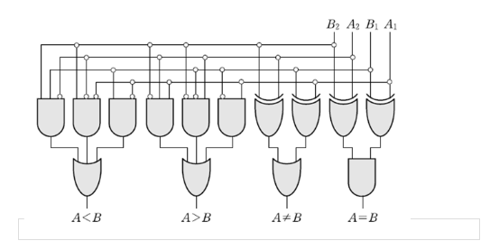

이와 마찬가지로 N bit 비교기도 동일하게 비교할 수 있다.

5. IC 7485 비교기에 대하여 조사하시오.

IC 7485는 A3~A0와 B3~B0의 크기를 비교할 수 있는 회로다. A>B이면 OA>B의 출력이 1, A<B이면 OA<B의 출력이 1, A=B인 경우에는 OA=B의 출력이 1이 된다.

이때 맨 아래의 5개 행은 비정상적인 입력이 들어왔을 때이다. 이때는 IA=B에 우선순위를 두고 정의한다.

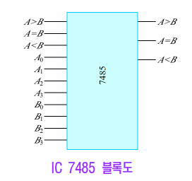

위는 IC7485의 블록도이다.

**6. 기타이론 – Decoder, Multiplexer**

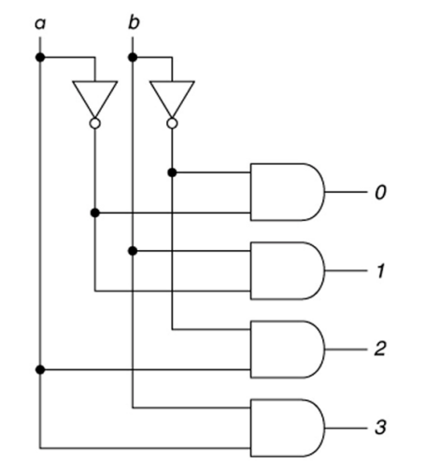

Decoder는 n개의 입력을 받아서 그것을 숫자로 인지하고 2^n승개의 출력회선 중에서 그 숫자에 해당하는 번호만 1을 내보내게 하고, 나머지는 모두 0을 내보내는 회로다.

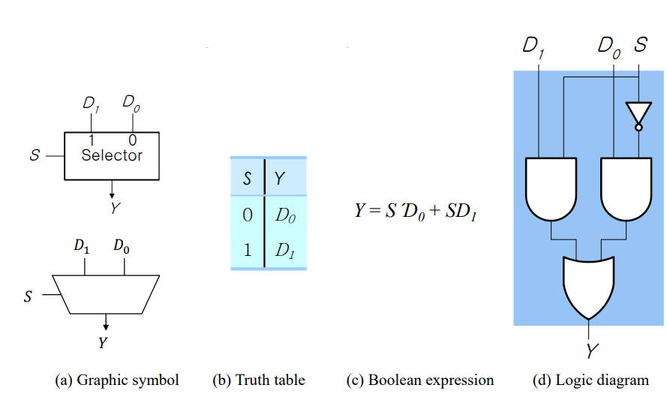

그리고 멀티플렉서는 mux라고도 하며, 디지털 입력 신호들 중에 하나를 선택한 다음 그 입력을 하나의 라인으로 전달해주는 장치를 말한다.